August 2022
Pressemitteilung MONTANE
Die Winterdaune von Montane: Mit HyperDRY gegen den Frost
Frieren war gestern. Wenn hochwertigste, wasserresistente Daune und technische Stoffe aus ultraleichtem Garn in einer Jacke aufeinandertreffen, hat die Kälte keine Chance. So wie bei der Montane Anti-Freeze Kollektion und dem Alpine 850 Lite Hoodie des kommenden Winters. Die Hoodies, Jacken und Weste der Kollektion halten Winter- und Outdoorsportler zuverlässig warm und trocken.
„More sustainable Choice“: PFC-frei, recycelt und mit zertifizierter Daune
Die neueste Wunderwaffe in Sachen Isolation heißt HyperDRY Down. Die Ausrüstung, die hier zur Hydrophobierung der Daune eingesetzt wird, funktioniert wie traditionelle DWR-Ausrüstungen: Die Oberflächenspannung der Isolation wird so weit herabgesetzt, dass Wasser einfach abperlt. Im Vergleich zu herkömmlichen DWRs gibt es jedoch einen großen Unterschied: Sie kommt ganz ohne schädliche Fluorkohlenwasserstoffe aus.
Darüber hinaus kann HyperDRY Daune so behandelt werden, dass dabei – im Vergleich zu herkömmlichen Ausrüstungsprozessen – große Mengen Wasser eingespart werden. Gut zur Umwelt, gut zu den Tieren: Wie bei Montane üblich, ist sämtliche Daune RDS (responsible down standard) zertifiziert und kann mittels „Track my down“ zum Ursprungstier zurückverfolgt werden.
Auch das Außenmaterial, Pertex Quantum Eco, hat eine PFC-frei wasserabweisende Ausrüstung. Darüber hinaus wurde das Gewebe zu 100% aus recycelten Materialien hergestellt.
Alle vorgestellten Produkte entsprechen dem Montane-Label „More sustainable choice“. Das bedeutet, dass mehr als 50% der Materialien der jeweiligen Modelle zertifizierte nachhaltige Materialien sind.

Anti-Freeze XT Hoodie
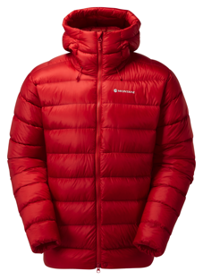
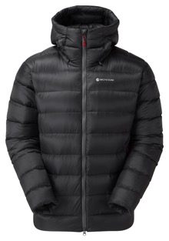

Dieser Hoodie vereint extrem leichtes Gewicht und beste Wärmeisolation: Die 460 Gramm schwere Jacke ist gefüllt mit 210 Gramm 90/10 HyperDRY Daune in Füllstärke 750+ cuin. PFC-freie Imprägnierung der Daune und ein PFC-frei behandeltes Außenmaterial verstehen sich dabei von selbst.

- Gefüllt mit 210 g (Größe M) von 90/10 HyperDRY Daunen in Füllstärke 750+
- Responsible Down Standard (RDS) und Track my Down™ zertifiziert
- Außenmaterial aus 100% recyceltem Pertex Quantum, Futter aus 100% recyceltem PEAQ
- PFC-freie Imprägnierung
- Midi-Kammernkonstruktion
- 2 Handwärmertaschen

Gewicht: 460 Gramm
UVP: 300 Euro

Anti-Freeze Hoodie
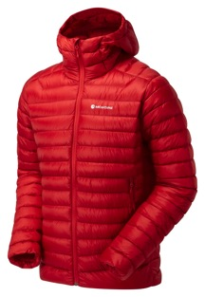
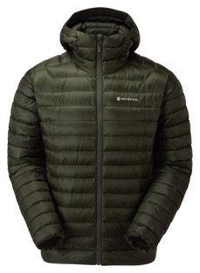
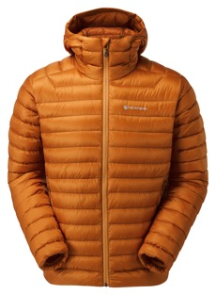

Der Anti-Freeze Hoodie eignet sich perfekt für den Einsatz als warmer Midlayer oder Außenschicht bei kalten Bedingungen. Er punktet mit einem ausgewogenen Verhältnis aus Wärme, Gewicht und Packmaß. Gefertigt aus leichten recycelten Premium-Materialien und hochwertiger HyperDRY Daune.

- Gefüllt mit 140 g (Größe M) von 90/10 HyperDRY Daunen in Füllstärke 750+
- Responsible Down Standard (RDS) und Track my Down™ zertifiziert
- Außenmaterial aus 100% recyceltem Pertex Quantum, Futter aus 100% recyceltem PEAQ
- PFC-freie Imprägnierung
- Mikro-Kammernkonstruktion
- 2 Handwärmertaschen

Gewicht: 360 Gramm
UVP: 240 Euro

Anti-Freeze Jacke

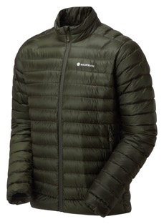
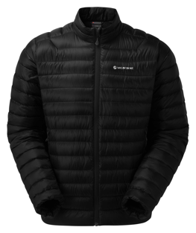

Wer’s gern leicht mag, sollte zur Anti-Freeze Jacke greifen. Mit einer Füllung von 125 Gramm wasserresistenter HyperDRY Daune bringt sie gerade einmal 320 Gramm auf die Waage. Perfekt für den Einsatz bei intensiven Sporteinheiten an kalten Tagen.

- Gefüllt mit 125 g (Größe M) von 90/10 HyperDRY Daunen in Füllstärke 750+
- Responsible Down Standard (RDS) und Track my Down™ zertifiziert
- Außenmaterial aus 100% recyceltem Pertex Quantum, Futter aus 100% recyceltem PEAQ
- PFC-freie Imprägnierung
- Mikro-Kammernkonstruktion
- 2 Handwärmertaschen

Gewicht: 320 Gramm
UVP: 220 Euro

Anti-Freeze Gilet
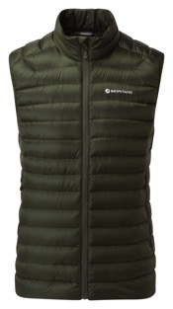

Wer am Berg von kalten Winden oder fallenden Temperaturen überrascht wird, kann mit dem Anti-Freeze Gilet für schnelle Wärme am Rumpf sorgen. Die Weste ist mit 100 Gramm hochwertiger HyperDRY Daune gefüllt.
- Gefüllt mit 100 g (Größe M) von 90/10 HyperDRY Daunen in Füllstärke 750+
- Responsible Down Standard (RDS) und Track my Down™ zertifiziert
- Außenmaterial aus 100% recyceltem Pertex Quantum, Futter aus 100% recyceltem PEAQ
- PFC-freie Imprägnierung
- Mikro-Kammernkonstruktion
- 2 Handwärmertaschen

Gewicht: 285 Gramm
UVP: 170 Euro

Alpine 850 Lite Hoodie

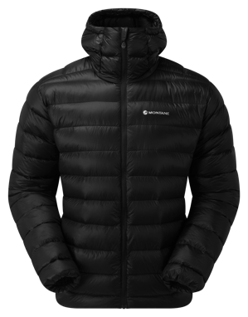
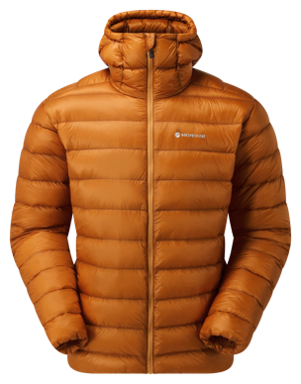

Der superleichte Alpine 850 Lite Hoodie vereint recyceltes Pertex Quantum Eco mit hochwertiger HyperDRY Daune in Füllstärke 850+. Die optimierte Kammerweite sorgt für eine verbesserte Wärmewirksamkeit, indem sie die Gänsedaunen in Füllstärke 850+ effektiv ausbreiten können. Die perfekte Wärme-Notfallschicht für unverhersehbares Wetter am Berg.
- Gefüllt mit 140 g (Größe M) von 90/10 HyperDRY Daunen in Füllstärke 850+
- Responsible Down Standard (RDS) und Track my Down™ zertifiziert
- 100% recyceltes 10 Denier Pertex Quantum Außenmaterial und Futter mit PFC-freier Imprägnierung
- Midi-Kammernkonstruktion
- 2 Handwärmertaschen

Gewicht: 385 Gramm
UVP: 350 Euro

Über Montane
Der britische Outdoor-Spezialist Montane setzt seit fast 30 Jahren neue Maßstäbe in Sachen Ausdauer und Vielseitigkeit und entwickelt innovative, leichte und atmungsaktive Bekleidung und Ausrüstung von kompromissloser Qualität für Multi-Aktivitäts-Abenteuer, Bergaktivitäten und extreme Umgebungen.

Das Bestreben, in der Natur mehr zu finden, zu sehen und zu tun, hat Montane dazu gebracht, sich durch einen vereinfachten "Weniger ist mehr"-Ansatz effizient weiterzuentwickeln. Die Marke arbeitet eng mit Bergprofis, führenden Abenteurern und Hochleistungssportlern zusammen, um eine Bekleidungslinie zu entwickeln, die es den Menschen ermöglicht, in die Natur einzutauchen, ganz gleich bei welchen Bedingungen. Montane nutzt sein unübertroffenes Fachwissen, um eine Kollektion zuverlässiger und vielseitiger Lauf-, Wander- und Bergsteigerbekleidung zu entwickeln, die es ihrem Träger ermöglicht, WEITER zu gehen. SCHNELLER in der freien Natur.

Mehr Informationen gibt es hier: www.montane.com

